一、功能描述：**在一个m*n的棋盘中，一匹马从一个点p0(x0,y0)以马走‘日’字的方式跳到p1(x1,y1),方向为向右，求能到达p1点的路径有多少条**

**接口原型：**

**开发环境版本：idea2020**

**提交部门：吴彦组**

1. **测试环境说明：**

**测试软件：idea；版本：2020.4；驱动：jdk11；**

1. 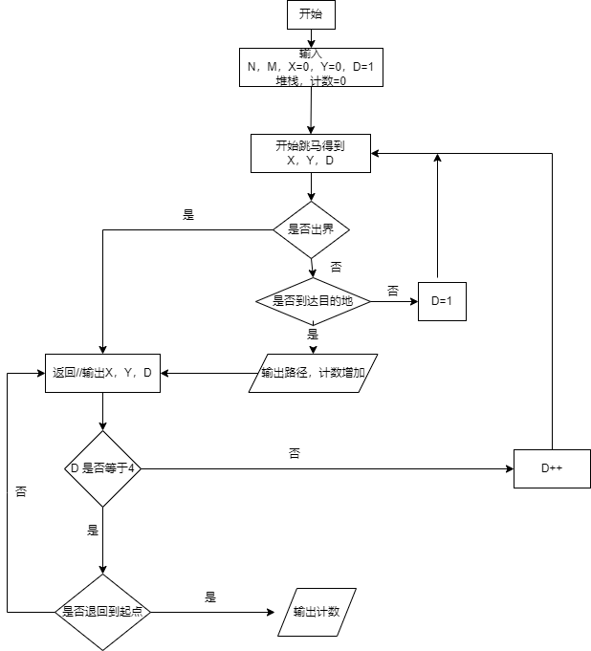**设计流程图：**
2. **逆向工程流程图**

